МУК Матвеево-Курганского района
«Межпоселенческая центральная библиотека»
Методико-библиографический отдел




«Газетная летопись
Матвеево- Курганского района»
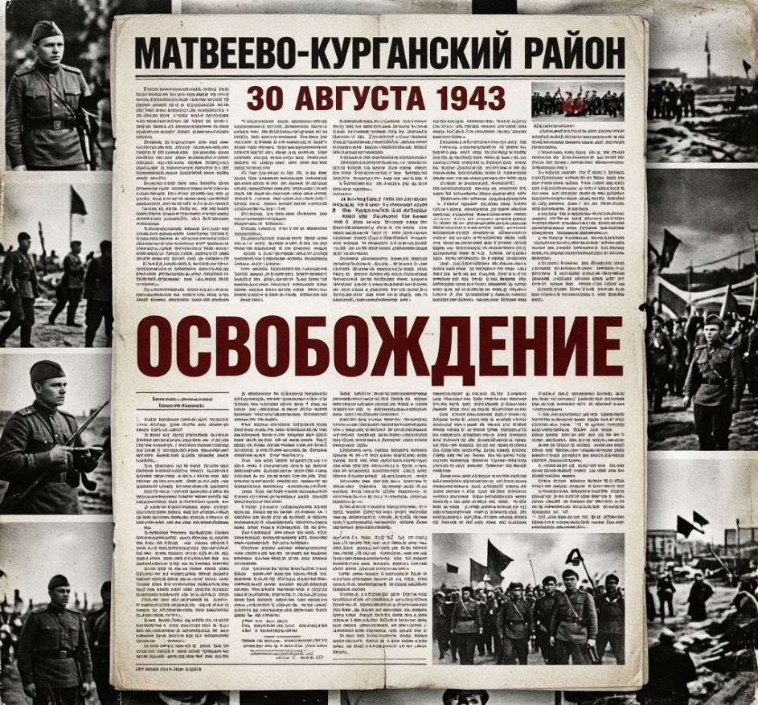

30 августа — День освобождения Матвеево-Курганского района от немецко-фашистских захватчиков

Матвеев Курган, 2026

Уважаемые читатели!
30 августа — это день, когда наш район обрел свободу и независимость. В преддверии этой знаменательной даты мы предлагаем вам вспомнить героические страницы истории нашего края.
Освобождение района в августе 1943 года стало результатом успешного прорыва Миус-фронта — одного из самых кровопролитных этапов битвы за Донбасс. Наши земляки, ушедшие на фронт в первые месяцы войны, и воины Красной армии, павшие за освобождение каждого хутора и села, навсегда останутся в нашей памяти.
В подборке газетных статей вы найдете документальные свидетельства тех событий, узнаете о судьбах героев и о том, как восстанавливался район из пепла после войны. Читайте, помните, гордитесь!
Полные тексты всех рекомендуемых газетных публикаций доступны на официальном сайте библиотеки в разделе САЛЮТ ПОБЕДА «О войне газетной строкой». Обращайтесь к нашему электронному архиву — он хранит бесценную память, которая всегда будет с вами. https://mkurgancbs.ru/item/2129397
- Бабинский, О. В 17 мальчишеских лет [О борьбе комсомольцев с. Екатериновка с фашистами] / О. Бабинский // Звезда 1970 г № 50,54-56,58-60,62,63,65,67,69,71,72,74
- Беляков, П. Записки снайпера [очерк о боях на Миус-фронте] /П. Беляков // Звезда 1972 г. № 145, 148, 149, 151, 152, 153, 154
- Беляков, П. Записки снайпера» [О сражениях на реке Миус] /П.Беляков // Звезда 1973 г.№№ 2,3,5,6,9,10
- Беляков, П. «Я тут воевал…» [рассказ о боях за Миус-фронт] /П. Беляков // Звезда 1980 г. №103
- Бернасовский, С. У миусских рубежей [воспоминания обоях на Миус-фронте] / С. Бернасовский // Звезда 1982 г. № 97
- Василенко, Ф. Рейд танкистов [6-я гвардейская краснознаменная отдельная танковая бригада принимающая активное участие в прорыве обороны немецких войск на реке Миус] / Ф, Василенко // Звезда 1978 г. № 103
- Воскобоев, Б. Ночной рейд [О боях за Екатериновку] /Б.Воскобоев // Звезда 1973 г.№ 99
- Гаврилов, В. Вспомним их имена [Воспоминания о боях за Миус-фронт] / В.Гаврилов // Звезда 1973 г.№ 83
- Галицкий, И. П. В упорной борьбе [очерк истории села Ряженого] / И. П. Галицкий // Звезда 1974 г. № 56, 59, 62, 64, 68, 70
- Герасимов, Б. Лето 43-го года [о боях за поселок Матвеев Курган] / Б. Герасимов // Звезда 1970 г. № 46-47
- Голузов, А. Солдатская память [Воспоминания ветеранов о боях на Миусе] / А. Голузов // Звезда 1968 г. № 97
- Гохберг, И. На Миусских рубежах [о боях на реке Миус] / И, Гохберг // Звезда 1979 г. № 53
- Григорьев, С. В труде как в бою [о ветеране войны принимавшем участие в боевых действиях на Миус-фронте Алексее Максимовиче Ковтуне] / С, Григорьев // Звезда 1983 г. № 47
- Давыдова, А. Незабываемое [о Павле Тимофеевиче Одинокове освобождавшем наш край] / А. Давыдова // Звезда 1974 г. № 94
- Егорова Н. По следам войны [О снайпере В.А.Богомазове] /Н.Егорова // Звезда 1973 г.№ 102в
- Зайцев, А. Сапер и разведчик [о ветеране Николае Гавриловиче Петренко из поселка Матвеев Курган] / А. Зайцев // Звезда 1970 г. № 40
- Зайченко, Ф. Встретились однополчане [в Латоново прошла встреча с ветеранами освобождавших Матвеев Курган] /Ф, Зайченко // Звезда 1980 г. № 125
- Здравствуй, край мужества и созидания [о разгроме немецко-фашистских войск на Миусе в августе 1943 года] // Звезда 1975 г. № 50
- Калинин, И. Смерть во имя жизни [О штурме «Черный ворон»] / И. Калинин // Звезда 1967 г. № 108
- Карагозов, А. Офицер [о Петре Георгиевиче Чирва погибшем на Миусе] / А. Карагозов // Звезда 1974 г. № 24
- Козырев, Г. Не щадя жизни [о боях за Миус-фронт] /Г, Козырев // Звезда 1978 г. № 67
- Колесниченко, Н. Рейд на Екатериновку [об освобождении села Екатериновка Матвеево-Курганского района] / Н, Колесниченко // Звезда 1985 г. № 64
- Колин, В. Рейд по тылам противника [воспоминания о боях на Миусе ветерана войны В. В. Колина] / В, Колин // Звезда 1983 г. № 96
- Колычев, Н. Один из героев Миуса [об Андрее Григорьевиче Морозове погибшем на Миусе] / Н, Колычев // Звезда 1974 г. № 147
- Коновалов, К. В том огненном сорок третьем… [о боях на Миус-фронте] / К, Коновалов // Звезда 1979 г. № 54
- Корольченко, А. Ф. На Миусе [очерк «Миусские рубежи»] / А. Ф. Корольченко // Звезда 1971 г. № 98, 99, 102, 104, 107, 111, 112,114
- Кочергин, А. В августе сорок третьего… [о боях за Миус-фронт] / А, Кочергин // Звезда 1980 г. № 46
- Кочергин, А. Летом сорок третьего… [о боях за Миус-фронт в августе 1943 года] / А. Кочерган // Звезда 1980 г. № 104
- Кравченко, П. Конец Миус-фронта [О боях на Миус-фронте] / П. Кравченко // Звезда 1967 г. № 36
- Куликова, С. В бой вела комсорг батальона Мария Батракова [О старшем лейтенанте Чернецком, о комсорге М. Батраковой] /С. Куликова // Звезда 1973 г.№ 103а
- Лебедев, И. Комдив ведет в атаку [О Полковнике Михаиле Сергеевиче Эхохине] / И.Лебедев // Звезда 1973 г.№ 8
- Левченко, П. Это было в Августе 1943 года [О танковом экипаже под командованием старшины Николая Сергеевича Жуйкова] / /Звезда 1966 г. № 41
- Ленев, Г. М. Путь к рейхстагу [отрывок из книги «Путь к рейхстагу» о штурме Миус-фронта] / Г. М. Ленев // Звезда 1970 г. № 5 (повтор)
- Мхитаров, А. Особое задание [О годах войны на Миус-фронте] /А.Мхитаров // Приазовская степь 1965 № 39
- Петров, М. Осталось в сердце [об ожесточённых сражениях за Матвеево-Курганский район] / М, Петров // Звезда 1979 г. № 102
- Письма бывших фронтовиков [воспоминания участников боев за Миус-фронт] // Звезда1975 г. № 55
- Подвигу на Миусе 40 лет! [об освежении Матвеево-Курганского района] // Звезда 1983 г. № 103
- Пономарев, Г. В те дни [о боях за села Кульбаково и Большая Кирсановка]/ Г, Пономарев // Звезда 1983 г. № 102
- Пужаев Г. К. Падение «Миус-фронта» [документальный очерк «Падение «Миус-фронта»] / Г. К. Пужаев // Звезда 1978 г.
- Пяточенко, Е. Направление главного удара [Ветераны войны приезжали в Примиусье посмотреть места былых сражений] / Е. Пяточенко // Звезда 1967 г. № 92
- Раздольский, Д. Цена трех жизней [о подвиге танкистов А. Дмитриенко, Н. Деева, Н. Жуйкова в хуторе Самойлово Латоновского сельсовета] / Д. Раздольский // Звезда 1975 г. № 16
- Рязанов, В. Терек-Миус [о боях на Миусе в которых принимали участие сотни уроженцев Кабардино-Балкарии] / В, Рязанов // Звезда 1976 г. № 21
- Самодумский, М. Это было на Миусе [об освобождении Матвеево-Курганского района] / М. Самодумский // Звезда 1967г. № 50
- Село было освобождено [Об освобождении села Мало-Кирсановки от немецко-фашистких захватчиков] // Звезда 1966 г. № 131
- Семенцова, Т. Друзья мои – танкисты [воспоминания ветерана войны о боях на Миусе Т. Семенцовой] / Т. Семенцова // Звезда 1983 г. № 151
- Страшевский, И. "Черный ворон" был взят [О боях на Миус-фронте] / И.Страшевский // Приазовская степь 1965 № 53
- Суровая память [письма фронтовиков, участвовавших в освобождении Миус-фронта] // Звезда 1976 г. № 66
- Тарасов, Н. Трудом славим подвиги героев [К 30 летию освобождения М-Кургана]/Н. Тарасов // Звезда 1973 г.№ 104
- Ткаченко, А. Победа ковалась в тылу [о тяжелых военных годах 1943 года в Матвеево-Курганском районе] / А. Ткаченко // Звезда 1970 г. № 41
- Туз, И. Прямой наводкой по амбразурам [воспоминания о боях за поселок Матвеев Курган] / И. Туз // Звезда 1980 г. № 56
- Туз, И. Снайпер Беляков [о Петре Алексеевиче Белякове снайпере проявившем доблесть на Миусе] / И. Туз // Звезда 1974 г.№ 55
- Федченко, Н. Память сердца [воспоминания ветерана войны Н. Федченко о боях на Миус-фронте] / Н, Федченко // Звезда 1979 г. № 107
- Черкашин, В. Миф был развеян [воспоминания ветерана В. Черкашина о боях на Миусе] / В. Черкашин // Звезда 1980 г. № 104
- Черногузов, А. Встреча на Миусе [О встрече на Миусе бывших однополчан] / А. Черногузов // Звезда 1966 г. № 75
- Черногузов, А. Праздник освобождения [празднование в честь 35 – летия освобождения Примиусья] / А, Черногузов // Звезда 1978 г. № 105

Комп. верстка. Составитель:
библиограф МУК «МЦБ»
Гаврилова В. В.
346970, Ростовская область,
Матвеево Курганский район,
п. Матвеев Курган, ул. 1 Мая,18.
График работы: пн 08:00-17:00;
вт-пт 08:00-18:00;
сб 10:00-18:00
Эл.адрес: mkurgancbs.kulturu.ru

